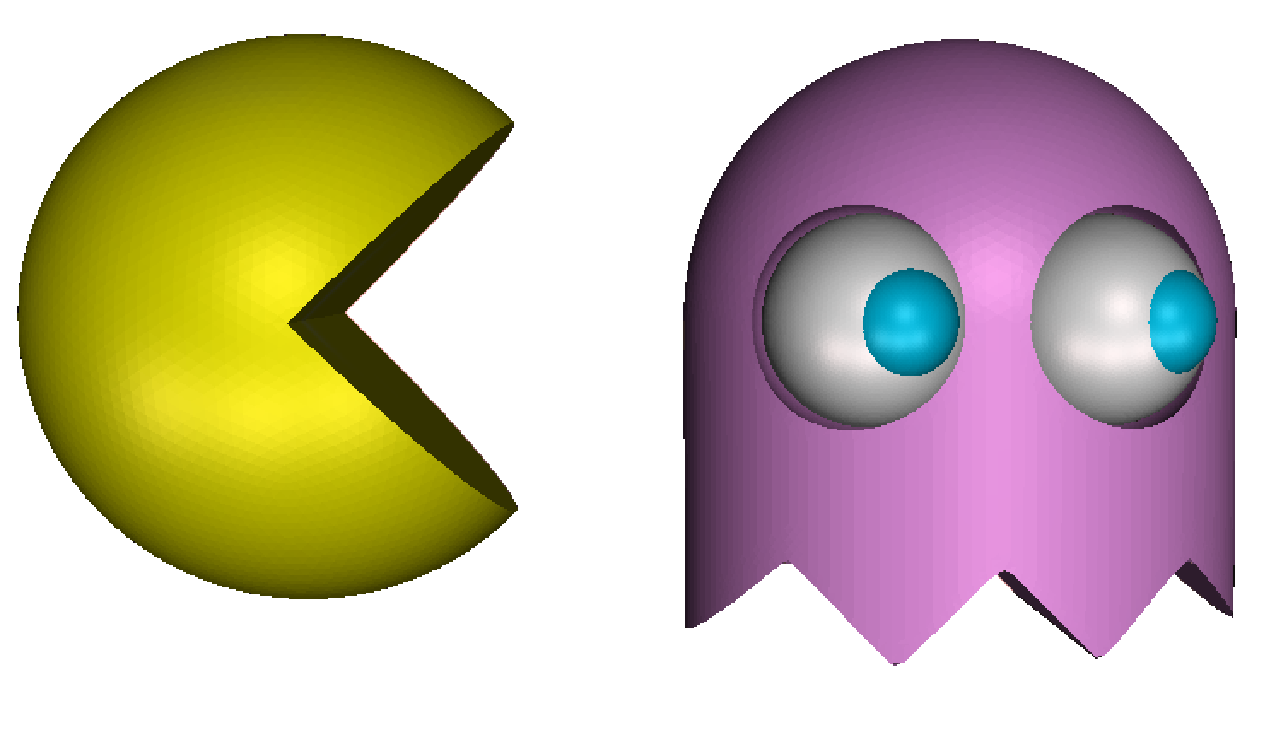
Modellazione 3D - Tutorial 6
PAC-MAN

1 – Cosa ci serve
Come per gli altri tutorial, utilizzeremo il programma Autodesk Meshmixer scaricabile gratuitamente all'indirizzo: http://www.meshmixer.com/download.html Questo programma serve per modellare e scolpire oggetti tridimensionali, assemblarli tra loro e colorarli. Proveremo a modellare delle uova di pasqua ed il cestino per contenerle.
Ricordiamo i comandi fondamentali per muoverci nella nostra scena.:
- Alt + tasto sinistro del mouse ruoteremo intorno alla scena.
- Alt + tasto centrale del mouse ci sposteremo nella scena
- Alt + tasto destro del mouse zoomeremo sugli oggetti.

2 – Creiamo PAC-MAN
Per prima cosa premiamo sul pulsante “Import sphere”.
Se non è già stato fatto, togliamo dalla visualizzazione il letto di stampa (deselezioniamo la voce di menu View → Show printer bed), perché non ci serve.
Oggi impariamo come tagliare un oggetto aiutandoci con un altro oggetto o come unire due oggetti senza bisogno di combinarli tra loro.
Da Meshmixer importiamo un cubo nella scena. Andiamo su Edit→Transform e clicchiamo sulle lettere W, A ed S finché diventano verdi. Avendo fatto quest'operazione in tanti tutorial vediamo cosa significano queste quattro lettere vicino all'oggetto.
In Meshmixer tutti gli oggetti si spostano, ruotano e vengono scalati all'interno della scena lungo 3 assi detti altezza, lunghezza e profondità e rappresentati da frecce di colore rosso, verde e blu. Tutte le operazioni di spostamento, rotazione e scala avvengono rispetto alla scena in cui gli oggetti sono inseriti. Lo spazio che forma la scena viene detto mondo, o in inglese World e rappresentato della lettera W. Dopo aver spostato, ruotato o scalato un oggetto possiamo farli muovere anche in un nuovo sistema che prende in considerazione le modifiche che abbiamo fatto agli oggetti. Questo nuovo sistema si chiama Local e viene rappresentato dalla lettera L. Ruotiamo il cubo di 45 gradi lungo il quarto di cerchio blu e selezioniamo la L vediamo che anche le tre frecce saranno ruotate di 45 gradi.
Con la lettera S possiamo spostare gli oggetti di intervalli regolari, mentre la lettera A premette di conoscere dove è collocato l'oggetto rispetto alla scena complessiva. Non possiamo cliccare su A se S è disattivata.
Prendiamo il cubo ruotato di 45 gradi, clicchiamo W per muoverlo in avanti e, lasciando A ed S accese, spostiamolo lungo la freccia rossa di 18 unità. Scaliamo il cubo lungo il quadratino fin quando non fuoriesce dal cubo. Ora che abbiamo i due oggetti in posizione è arrivato il momento di tagliare la sfera con il cubo. Selezioniamo la sfera, clicchiamo su Shift e selezioniamo il cubo. Dal menù che ci si è aperto in alto a sinistra selezioniamo Boolean Difference.Dalle opzioni deselezioniamo Auto-Reduce Results per avere un risultato il più pulito possibile. Abbiamo creato il nostro PAC-MAN!!! Andiamo nell'object browser e nascondiamolo cliccando sulla forma di occhio perché per ora non ci serve.

3 – Creiamo il fantasmino
Ora che abbiamo il nostro PAC-MAN possiamo creare il suo acerrimo nemico, il fantasmino.

Andiamo su Meshmixer e trasciniamo una sfera nella scena, lontana da PAC-MAN andiamo su Edit→Transform e portiamo la sfera al centro della scena.
Andiamo su Edit→Plane Cut e tagliamo la sfera a metà. Selezioniamo il face group colorato con un doppio clic e clicchiamo D per estrudere le facce. Dopo aver fatto doppio clic vicino alla scritta Offset nel nuovo menù che si è aperto scriviamo il numero 15. Clicchiamo su Accept per confermare il comando.
Ora possiamo creare gli occhi del fantasmino. Importiamo una sfera e prendiamo una sfera da meshmixer.
Andiamo su Meshmixer, prendiamo una sfera, portiamola al centro della scena e trascianiamola di 8 unità verso la freccia blu e 5 unità verso la freccia rossa. (nel menù controlliamo che ci sia scritto 5 vicino a TranslateX e 8 vicino a TranslateZ) . Scaliamo la sfera con il quadratino bianco centrale finché non comparirà il numero 12. La sfera è ora grande 12 unità.
Duplichiamo la sfera premendo il tasto D della tastiera e trasciniamola cliccando la freccia rossa fino al valore -5. (vediamo nel menù che il valore di Translate X è di -5).
Clicchiamo su una sfera, clicchiamo Shift e clicchiamo sull'altra. Nell'object browser clicciamo l'icona in basso a destra con i due quadrati per duplicare le due sfere.
Due sfere ci serviranno per i bulbi oculari e le altre due per creare le cavità dove inserirli.
Nascondiamo le ultime due sfere create, perché per il momento non ci servono. Cliccando il tasto Shift selezioniamo entrambe le sfere e clicchiamo su Combine.
Selezioniamo il corpo del fantasma. Clicchiamo su Shift e selezioniamo le due sfere. Clicchiamo su Boolean Difference.
Nell'Object Browser rendiamo nuovamente visibili le due sfere rimase e creiamo le pupille cliccando nuovamente sull'icona con il doppio quadrato. Trasportiamo le ultime due sfere create cliccando sulla freccia blu fino a ché non raggiungono la posizione 12 (sul menù il valore di Translate Z è uguale a 12). Selezioniamo una delle due sfere davanti e scaliamola con il quadratino bianco centrale fin quando non compare il valore 5. Selezioniamo l'altra e facciamo lo stesso.
Ora possiamo unire le sfere 2 a 2 per creare gli occhi. Selezioniamo una sfera grande, clichiamo su Shift e selezioniamo la sfera piccola che gli si trova davanti. Clicchiamo su Boolean Union e su Accept per confermare il comando. Facciamo lo stesso dall'altra parte della faccia.
Ora possiamo creare la parte inferiore del fantasma. Andiamo su Meshmixer e trasciniamo un cubo all'interno della scena. Portiamolo al centro e spostiamolo lungo con la freccia verde sotto il fantasma. Ruotiamo il cubo di 45 gradi lungo il quarto di cerchio blu.
Duplichiamo il cubo cliccando sulla lettera D della tastiera e trasciniamolo lungo la freccia rossa di 18 unità. Clicchiamo di nuovo il tasto D e trasciniamo il cubo lungo la freccia rossa di -18 unità. Il comando Boolean funziona bene solo quando non ci sono due facce una sull'altra. Se guardiamo i due cubi nel punto di cui s'incontrano le loro facce si sovrappongono, scaliamo quindi di una unità il cubo centrale cliccando sul quadratino blu per evitare che questo succeda. Cliccando Shift selezioniamo il cubo centrale e uno dei due cubi che gli stanno vicino. Clicchiamo su Boolean Union e deselezioniamo la voce Auto-Reduce Results clicchiamo su Accept. Selezioniamo il terzo cubo e il nuovo oggetto clicchiamo nuovamente su Boolean Union, deselezioniamo la voce Auto-Reduce Results clicchiamo su Accept.
Scaliamo il nuovo oggetto con il quadratino bianco per uniformarlo alle dimensioni del fantasma. I tre cubi dovrebbero essere poco più grandi del fantasma. Trasciniamo i tre cubi con la freccia verde e facciamoli intersecare con la base del fantasma. Scaliamo i 3 cubi lungo il quadratino blu. Selezioniamo il fantasma. Clicchiamo su Shift e selezioniamo i 3 cubi e clicchiamo su Boolean Difference deselezionando, anche in questo caso, Auto-Reduce Results.
Cliccando sugli occhi possiamo ruotarli a piacere.

5 – Challenge
Mettendo insieme delle forme geometriche prese dalla sezione Primitives di Meshmixer proviamo a creare una ciliegia.
Trovi questo e altri tutorial sulla modellazione 3d qui:
coderdojotrento.it/grafica3d

